پروژه فرکانس متر

سیاوش دوانی

محمدجواد حاجی زاده

گروه 20

عملکرد مدار به این صورت است که یک شمارنده تعداد posEdge های کلاک که بین دو posEdge سیگنال ورودی رخ داده است را می شمرد. سپس دوره ی سیگنال ورودی با تناسب بدست می آید.

توجه شود که فرکانس کلاک خیلی بالاتر از فرکانس سیگنال است. برای این کار از کلاک خود FPGA استفاده شد که 10MHz است.

بازه ی فرکانس هایی که قرار است اندازه گیری شود بین 100 هرتز تا 10 هزار هرتز است. دوره باید با دو رقم و به میلی ثانیه نمایش داده شود.

بلاک always اصلی به این صورت است

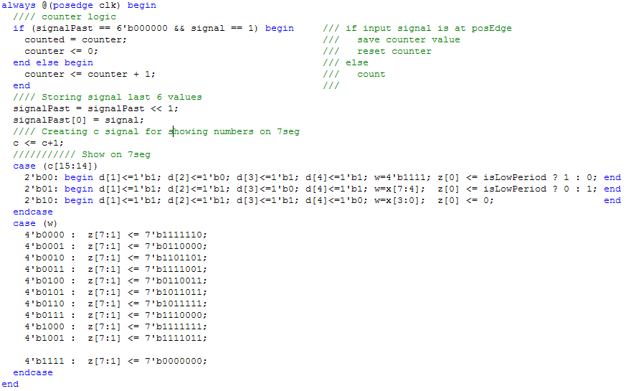

چالش اولیه این بود که چگونه لبه ی سیگنال ورودی را تشخیص دهیم.

برای این کار ابتدا یک رجیستر برای ذخیره کردن مقادیر گذشته سیگنال قرار دادیم. سپس برای شناسایی لبه سیگنال به عنوان مثال اگر چند مقدار نمونه برداری شده قبلی 0 باشد و مقدار فعلی 1 باشد لبه ی بالا رونده سیگنال است.

به این خاطر چندین مقدار قبل را ذخیره میکنیم چون اگر هنگام تغییر از 0 به 1 نوسان وجود داشته باشد تشخیص را دچار مشکل نکند.

دو بخش دیگر این بلاک یکی ساختن رجیستر مقادیر قبلی و دیگری پیاده سازی تکنیک نمایش روی 7seg های FPGA است که در آن دو متغیر x و isPeriodLow است که در ادامه توضیح داده میشود.

بلاک always بعدی به این صورت است

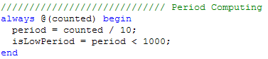

که در هر بار نمونه برداری از شمارنده در هنگام لبه سیگنال، دوره و متغیر مقایسه گر برای نمایش به دو صورت مختلف را محاسبه میکند.

دوره به میکروثانیه محاسبه و ذخیره میشود

بلاک بعدی پس از هربار محاسبه دوره، دو رقم BCD مورد نیاز برای نمایش را از روی دوره ی محاسبه شده و isLowPeriod محاسبه و در x ذخیره میکند

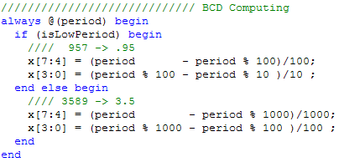

به این ترتیب مشخص میشود که میتوان با استفاده از متغیر isLowPeriod مکان نقطه را که با z[0] نمایش داده میشود در هنگام نمایش در بلاکalways اصلی مشخص کرد

به این صورت

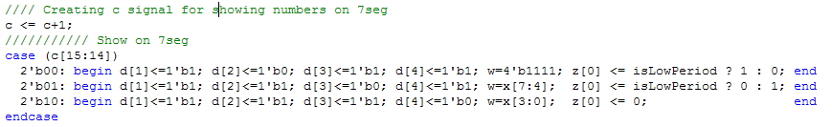

کد به صورت زیر است

module freqMeter(clk, signal, d, z);

input clk; /////// FPGA Clock at 10MHz

input signal; /////// Input signal at P97

output reg [1:4]d; /////// 7seg Enables

output reg [7:0]z; /////// 7seg LEDs z = a_b_c_d_e_f_g_point

reg [19:0]counter = 0; /////// posEdge counter

reg [19:0]counted = 10000; /////// Last Counted posEdges

reg [15:0] period = 1000; /////// Computed period in micro seconds

reg isLowPeriod = 0; /////// True if Period < 1000

reg [7:0] x; /////// two BCD Numbers

reg [5:0]signalPast = 6'b010101; /////// signal last 6 values

//// Variables used for showing numbers on 7segs

reg [15:0] c=0;

reg [3:0] w;

///////////////////////////// Main Program logic

always @(posedge clk) begin

//// counter logic

if (signalPast == 6'b000000 && signal == 1) begin /// if input signal is at posEdge

counted = counter; /// save counter value

counter <= 0; /// reset counter

end else begin /// else

counter <= counter + 1; /// count

end

//// Storing signal last 6 values

signalPast = signalPast << 1;

signalPast[0] = signal;

//// Creating c signal for showing numbers on 7seg

c <= c+1;

/////////// Show on 7seg

case (c[15:14])

2'b00: begin

d[1]<=1'b1; d[2]<=1'b0; d[3]<=1'b1; d[4]<=1'b1; w=4'b1111; z[0] <= isLowPeriod ? 1 : 0;

end

2'b01: begin

d[1]<=1'b1; d[2]<=1'b1; d[3]<=1'b0; d[4]<=1'b1; w=x[7:4]; z[0] <= isLowPeriod ? 0 : 1;

end

2'b10: begin

d[1]<=1'b1; d[2]<=1'b1; d[3]<=1'b1; d[4]<=1'b0; w=x[3:0]; z[0] <= 0;

end

endcase

case (w)

4'b0000 : z[7:1] <= 7'b1111110;

4'b0001 : z[7:1] <= 7'b0110000;

4'b0010 : z[7:1] <= 7'b1101101;

4'b0011 : z[7:1] <= 7'b1111001;

4'b0100 : z[7:1] <= 7'b0110011;

4'b0101 : z[7:1] <= 7'b1011011;

4'b0110 : z[7:1] <= 7'b1011111;

4'b0111 : z[7:1] <= 7'b1110000;

4'b1000 : z[7:1] <= 7'b1111111;

4'b1001 : z[7:1] <= 7'b1111011;

4'b1111 : z[7:1] <= 7'b0000000;

endcase

end

///////////////////////////// Period Computing

always @(counted) begin

period = counted / 10;

isLowPeriod = period < 1000;

end

///////////////////////////// BCD Computing

always @(period) begin

if (isLowPeriod) begin

//// 957 -> .95

x[7:4] = (period - period % 100)/100;

x[3:0] = (period % 100 - period % 10 )/10 ;

end else begin

//// 3589 -> 3.5

x[7:4] = (period - period % 1000)/1000;

x[3:0] = (period % 1000 - period % 100 )/100 ;

end

end

endmodule